Отчёт по Практическому задание № 4

Студент: Кадырхан Алишер ИС 212/1

Выполнил задание по самостоятельной работе и добавил вторую вкладку настройки:

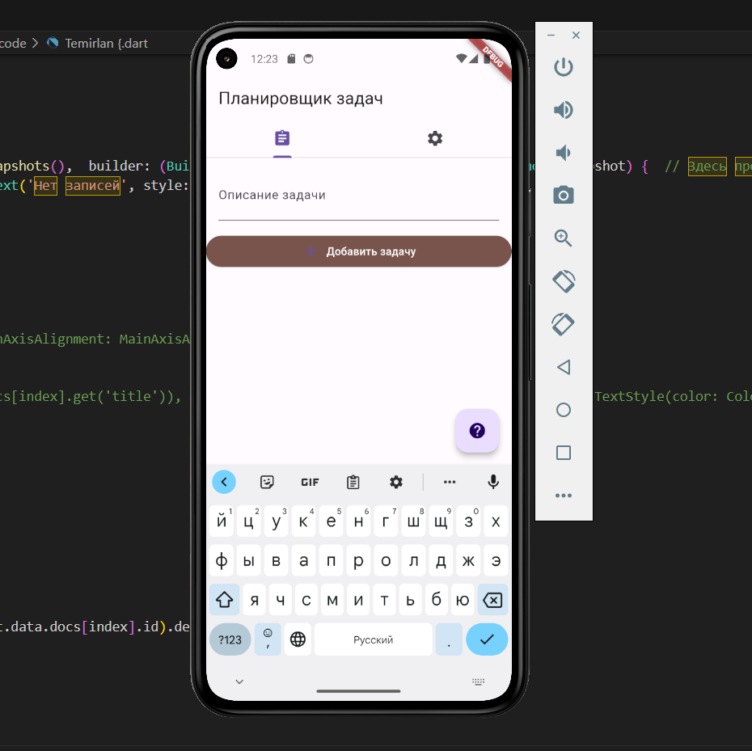

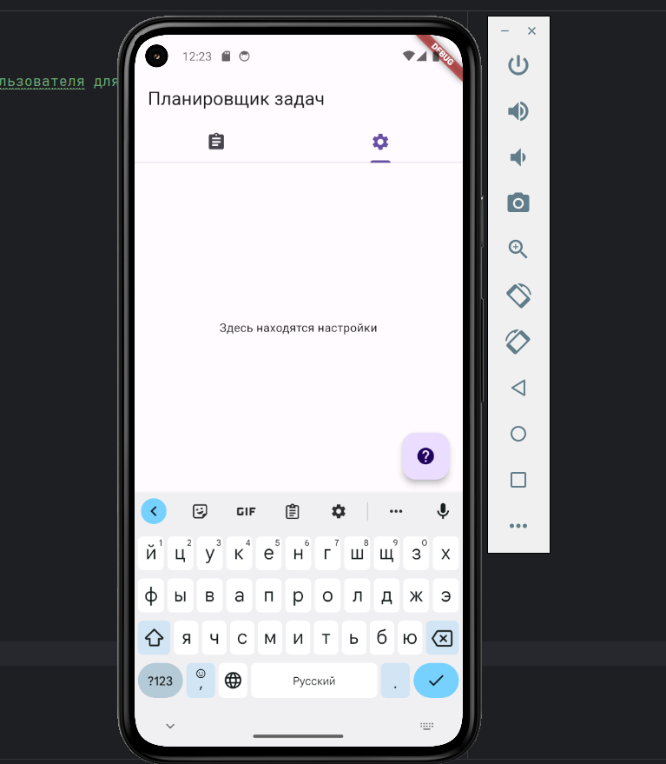

И всплывающую подсказку:

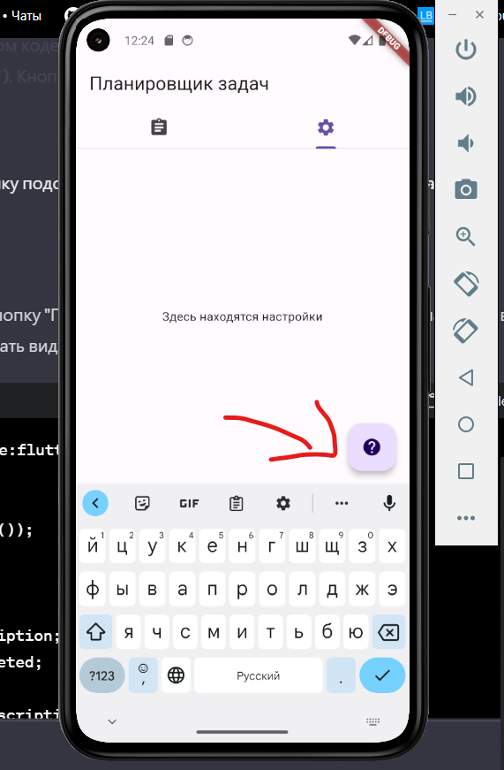

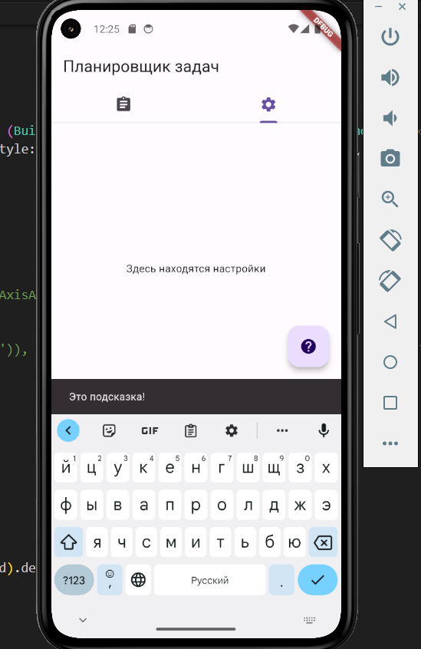

В процессе выполнения задачи возникли трудности в работе с базой данных, особенно связанные с несовместимостью версий Kotlin, а также проблемами в dependencies. Из-за этих сложностей пришлось временно отложить работу с базой данных.